Engagiert Euch!
Für Toleranz, Freiheit
und Demokratie!
Entscheidet Euch!
Bevor es zu spät ist – es geht um unsere
Zukunft!
Menschenwürde
statt Hass und Abwertung von
Menschen anderen Geschlechts, Menschen
mit Einschränkungen, aus anderen
Kulturkreisen, von anderer Herkunft
Keine Demokratie ist perfekt, Kritik an
der Politik ist berechtigt.
Doch:
KEINER und KEINE sollte aus
Protest, Enttäuschung oder Frust
unsere grundlegenden Freiheiten
gefährden
und einer demokratiefeindlichen
Partei die Stimme geben!
Meinungsfreiheit +
Pressefreiheit
statt Zensur, Repression, Einschüchterung,
Bedrohung oder Verfolgung
Empört Euch!
Demokratiefeinde wollen unsere
freiheitliche Grundordnung aus den
Angeln heben – nicht mit uns!
Kulturelle Freiheit und Vielfalt
statt Zensur, Denunzierung und
Erziehung zu übersteigertem
Patriotismus
Engagiert Euch!
Zeigt Haltung – jeden Tag, egal wo!
Geht wählen!
Geht wählen!
Nein zur AfD!
Entscheidet Euch!
Für Vielfalt, Toleranz, Freiheit und
Demokratie! Deine Stimme zählt!
Soziales Miteinander und
gleiche Chancen
statt Spaltung und Ausgrenzung von
Menschen mit Einschränkungen,
Frauen, Queeren,
Menschen anderer Kulturen
Freiheitlich-demokratische
Grundordnung
statt Verletzungen von
Menschenrechten, Abbau von
Arbeitnehmerrechten, Angriff auf
Rechtsstaatlichkeit
Impressum/V.i.S.d.P.:

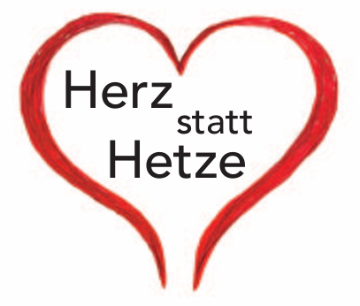
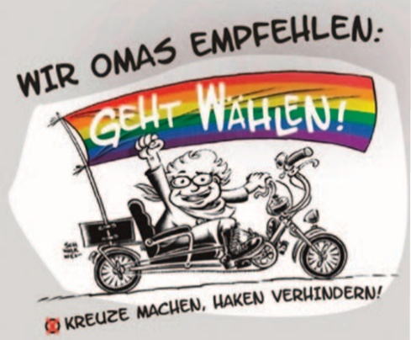



Sympathien für autoritäre Systeme
AfD = Freunde von Trump + Putin
AfD plant radikalen
Staatsumbau und
Etablierung autoritärer
Strukturen
Angriff auf freie Bildung an Schulen:
Meldeportale: Lehrkräfte denunzieren
Keine Schulpflicht, dafür Homeschooling
Wirtschaftet in die eigene Tasche
Vetternwirtschaft = Raub an unseren
Steuergeldern + Korruptionsverdacht
Inklusion beenden: Kinder mit Einschrän-
kungen in Förderschulen abschotten
(siehe Regierungsprogramm AfD
Sachsen-Anhalt)
Nationalhymne und Deutschlandflaggen
Statt Klassenfahrten zu NS-Gedenkstätten:
Schüleraustausch mit Russland
Politik nur für die Reichen
Steuern für Reiche sollen gesenkt,
Arbeitnehmerrechte ausgehebelt und der
Mindestlohn soll nicht erhöht werden
Zensur von Kultur und Presse
Nur noch Förderung von kulturellen
Einrichtungen/Initiativen mit patriotischer
Grundhaltung,
Rechtsextreme Gewalt nimmt zu:
Anstieg um 11,6% in 2024 i. Vgl. zum Vor-
jahr = alle 12 Min. eine rechtsextreme Straf-
tat, rechtsextreme Vorfälle auch an Schulen
Empört Euch!
Streichung von Fördermitteln für
demokratische Vereine, für Feste der
Vielfalt und Kultur, für jüdische
Einrichtungen, moderne Kunsthäuser
Die AfD
gefährdet unsere
Freiheit,
Eingriff in Spielpläne der Theater und
Angebote der VHS
Kampf gegen Kirchen
Plant „Task force“ (wie ICE in USA)
zwecks millionenfacher Abschiebungen
soziale Sicherheit
und Demokratie
Zerschlagung des öff.-rechtlichen Rundfunks
Einschüchterung kritischer Journalisten
Gefährdet unsere Wirtschaft
Fehlende Fachkräfte/Ärzte/Pflegekräfte
als Folge von Abschiebungen
Austritt aus der EU – Folge: Insolvenzen
Soziales wird oftmals zerschlagen:
Kein sozialer Wohnungsbau, keine
Mietpreisbremse
Keine oder weniger Fördermittel für:
Arbeitslosenselbsthilfe, Beratungsstellen
Caritas + Diakonie, Projektgruppen zur
Flüchtlingsbetreuung
Benachteiligung von Frauen + Queeren
Keine Gleichstellung,
kein Ausbau von Kitaplätzen,
Ausgrenzung und Diskriminierung
Keine/Keiner kann sagen:
„Ich habe nichts gewusst!“












